Выполните практическую работу, документ с выполненным заданием отправить по электронной почте преподавателя.
Укажите Фамилию, Имя, группу, номер задания
Срок выполнения до 11.04.2020
Голубева E.Н yelena-golubeva5@mail.ru
Толстикова Е.И. yelena.tolstikova.18@mail.ru

Практическое занятие №3
«Использование абсолютных и относительных ссылок при выполнении расчетов в табличном процессоре MS Excel».
Цель занятия: Изучение информационной технологии организации расчетов c помощью формул, включающих абсолютные и относительные ссылки.
Теоретические сведения:
Ссылка на ячейку (диапазон) представляет собой запись имени ячейки (диапазона).
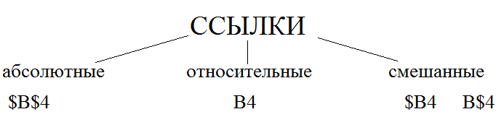
Абсолютные ссылки в формулах используются для указания фиксированного адреса ячейки. При перемещении или копировании формулы абсолютные ссылки не изменяются. В абсолютных ссылках перед неизменяемым именем столбца и номером строки ставится знак $ (можно нажать F4)
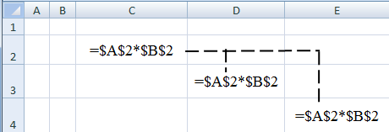
Относительные ссылки при копировании или перемещении формулы из активной ячейки автоматически изменяются в зависимости от положения ячейки, в которую скопирована формула.
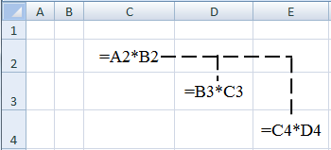
Смешанные ссылки — ссылки, в которых координата строки абсолютная, а столбца — относительная, или наоборот.
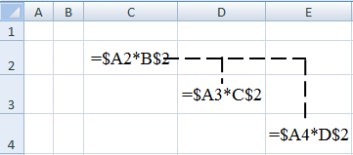

Порядок выполнения работы:
- Запишите теоретические сведения в тетрадь
- Запустите программу MS Excel.
- Переименуйте лист 1, указав свою фамилию.
- Оформите документ в соответствии с рис.1 и указанием (см. ниже) (обратите внимание на шрифт, границы, денежный формат), заполняйте ячейки, отмеченные знаком «?», своими данными.

Указания к заполнению таблицы:
- Укажите количество дней задержки оплаты (≠0);
- Вычислите значение для водоотведения по формуле (Ячейка С17)
= Горячее вдоснабжение + Холодное водоснабжение (куб.м);
- Составьте формулу для ячейки С10 (учтите затраты на холодное водоснабжение, горячее водоснабжение и водоотведение);
- Составьте формулу для вычисления пени по квартплате (ячейка D7)
Пени составляет 1 % от начисленной суммы;
- Формулы для вычисления пени по другим видам оплаты (ячейки D8:D12) получите с помощью автозаполнения;
- Составьте формулу для вычисления "всего к оплате" по квартплате (ячейка E7)
Всего к оплате = начисленная сумма + пени * количество дней задержки оплаты;
- Измените один из адресов на абсолютный в формуле (ячейка Е7), чтобы получить расчет «Всего к оплате» по другим видам оплаты с помощью автозаполнения (ячейки Е8:Е12)
- Формулы для вычисления «Всего к оплате» по другим видам оплаты (ячейки Е8:Е12) получите с помощью автозаполнения;
- Вычислите общую итоговую сумму (ячейка Е19) с помощью функции СУММ.
- Сохраните документ.
- Измените число в ячейке D4 (количество дней задержки оплаты) и проанализируйте, в каких ячейках произошли изменения. Ответ запишите в любой ячейке строки 21;
- Измените число в ячейке С15 (количество куб. м. горячего водоснабжения). и проанализируйте, в каких ячейках произошли изменения. Ответ запишите в любой ячейке строки 23;
- Сохраните документ.

К отчету:
- Выполненные задания в MS Excеl;
- Знать отличия абсолютного. относительного и смешанного адреса ячейки.

